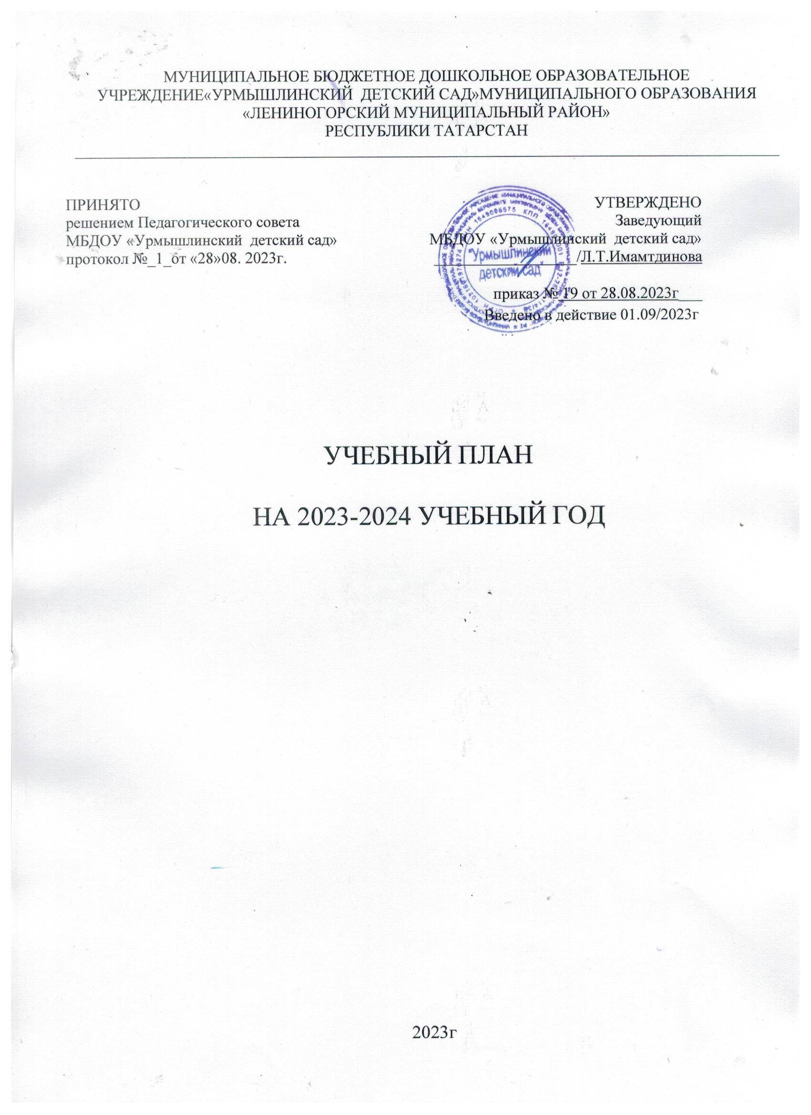

Пояснительная записка.

Учебный план МБДОУ «Урмышлинский детский сад», составлен на основе образовательной программы дошкольного образования МБДОУ «Урмышлинский детский сад», разработанной с учетом ФГОС ДО (Приказ от 17 октября 2013года №1155) СанПиН Постановление Главного государственного санитарного врача Российской Федерации от 28.09.2020 № 28 "Об утверждении санитарных правил СП 2.4. 3648-20 "Санитарно-эпидемиологические требования к организациям воспитания и обучения, отдыха и оздоровления детей и молодежи" Постановление Главного государственного санитарного врача Российской Федерации от 28.01.2021 № 2 "Об утверждении санитарных правил и норм СанПиН 1.2.3685-21 "Гигиенические нормативы и требования к обеспечению безопасности и (или) безвредности для человека факторов среды обитания"
проводится оценка уровня развития воспитанников. В период свободный от образовательной деятельности организуются мероприятия в досуговой форме эстетически оздоровительного цикла.
Содержание учебного плана включает в себя совокупность 5 образовательных областей: "Физическое развитие", "Познавательное развитие", "Социально-коммуникативное развитие",
" Речевое развитие", "Художественно-эстетическое развитие ", реализуемых в организованной образовательной деятельности, самостоятельной деятельности детей, режимных моментах и обеспечивают разностороннее развитие детей с учетом их возрастных и индивидуальных особенностей.
При составлении учебного плана учтены следующие принципы:
- принцип развивающего образования, целью которого является развитие ребенка;
- принцип научной обоснованности и практической применимости;
- принцип соответствия критериям полноты, необходимости и достаточности;
- принцип обеспечения единства воспитательных, развивающих и обучающих целей и задач процесса образования дошкольников, в процессе реализации которых формируются знания, умения, навыки, которые имеют непосредственное отношение к развитию дошкольников;
- принцип интеграции непосредственно образовательных областей в соответствии с возрастными возможностями и особенностями воспитанников, спецификой и возможностями образовательных областей;
- комплексно-тематический принцип построения образовательного процесса;
- решение программных образовательных задач в совместной деятельности взрослого и детей и самостоятельной деятельности детей не только в рамках непосредственно образовательной деятельности, но и при проведении режимных моментов в соответствии со спецификой дошкольного образования;
- построение образовательного процесса с учетом возрастных особенностей дошкольников, используя разные формы работы.
Для воспитанников раннего возраста от 1,5 до 3 лет длительность организованной образовательной деятельности (далее ООД) не превышает 10 минут. Допускается осуществлять образовательную деятельность в первую и во вторую половину дня и на игровой площадке во время прогулки.
Продолжительность ООД для детей от 3-х до 4-х лет – не более 15 минут, для детей от 4-х до 5-ти лет-не более 20 минут. Для детей от 5-ти до 6-ти лет – не более 25 минут, а для детей от 6-ти до 7-и лет - не более 30 минут.
Максимально допустимый объем образовательной нагрузки в первой половине дня в младших группах и средней не превышает 30 и 40 минут соответственно, а в старшей и подготовительной группах-45 минут и 1,5 часа соответственно. В середине времени, отведенного на ООД проводятся физкультурные минутки. Перерыв между ООД – не менее 10 минут.
Образовательная деятельность с детьми старшего дошкольного возраста может осуществляться во второй половине дня после дневного сна. Ее продолжительность составляет не более 25-30 минут в день. В середине ОД статического характера проводятся физкультурные минутки.
Образовательная деятельность, требующая повышенной познавательной активности и умственного напряжения детей, организуется в первую половину дня.
С детьми третьего года жизни занятия по физическому развитию осуществляются по подгруппам 3 раза в неделю.
Занятия по физическому развитию с детьми от 3-х до 7-и лет организуются не менее 3-х раз в неделю. Длительность занятий зависит от возраста детей и составляет:
- в младшей группе - 15 мин.;
- в средней группе – 25 мин.;
- в старшей группе – 25 мин.;
- в подготовительной группе – 30 мин.
Один раз в неделю для детей 5-7 лет занятия по физическому развитию круглогодично проводятся на открытом воздухе. Их проводят только при отсутствии у детей медицинских противопоказаний.
В теплое время года при благоприятных погодных условиях ООД по физической культуре во всех возрастных группах организуются на открытом воздухе.
Вариативная часть составлена в соответствии с Законом РТ №16 от 03.03.2012г. “О государственных языках Республики Татарстан и других языках в Республике Татарстан”, приказом МО и НРТ № 463 от29.06.2001 “О мерах по улучшению изучения родного, татарского, русского языков” и “Методическими рекомендаөиями по организации обучения детей татарскому и русскому языкам в дошкольных образовательных организациях” Министерства образования и науки РТ от 09.11.2013г.обучение родному (татарскому) языку начинается с 1-ой младшей группы и проводится воспитатаелем по обучению детей русскому языку 2 раза в неделю в форме игры в рамках режима дня. Начиная со средней группы, вводится обучение русскому языку 3 раза в неделю в первую половину дня.

Учебный план на 2023-2024 учебный год

Базовый вид деятельности | 1 младшая  группа | 2 младшая  группа | Средняя  группа | Старшая  группа | Подготовительная к школе группа
Физическая культура | 3 | 3 | 3 | 3 | 3
Познавательное развитие  -ФЭМП  -ФЦКМ | -  1 | 1  1 | 1  - | 1  1 | 2  1
Речевое развитие | 2 | 1 | 1 | 2 | 2
Рисование | 1 | 1 | 1 | 1 | 1
Лепка/аппликация | 1 | 1 | 1 | 1 | 1
Музыка | 2 | 2 | 2 | 2 | 2
итого | 10 | 10 | 9 | 11 | 12

Вариативная часть
Русский язык | - | - | 3 | 3 | 3
итого | 10 | 10 | 12 | 14 | 15

